„ZÖLDEBB A FŰ MOHÁCSNAK MEZEJÉN”

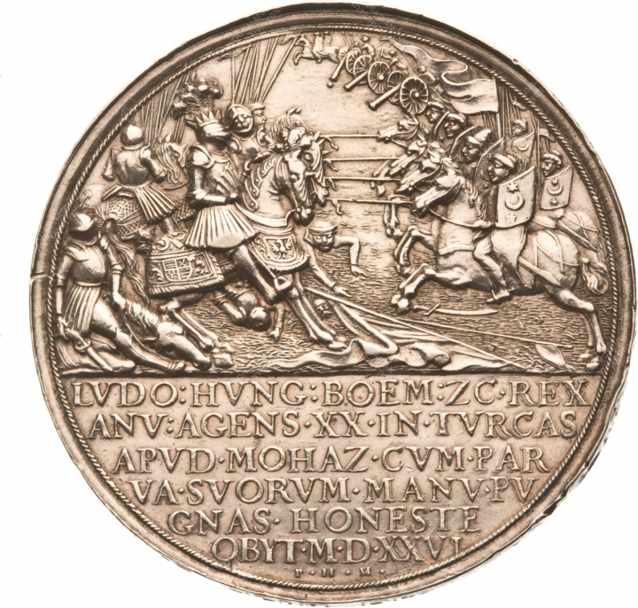

A mohácsi csata 500. évfordulójára

2026

„ZÖLDEBB A FŰ MOHÁCSNAK MEZEJÉN”

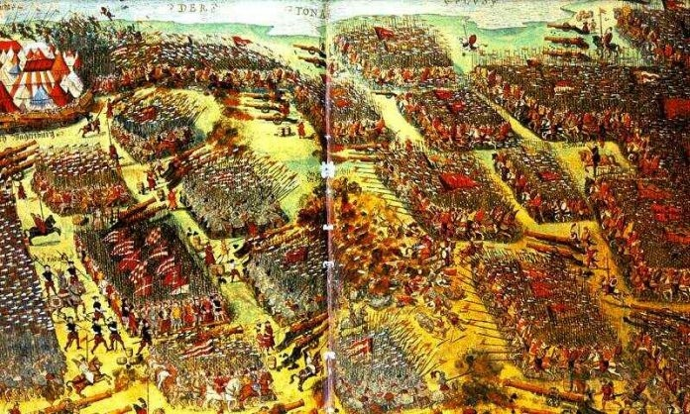

Győri Szakképzési Centrum Bolyai János Általános Iskolája által meghirdetett egyfordulós online történelem tanulmányi verseny az általános iskolák 6-7. évfolyama számára

CSAPATNÉV:

CSAPATTAGOK:
1.
2.
3.

A CSAPAT ELÉRHETŐSÉGE E-MAILBEN:

FELKÉSZÍTŐ TANÁR:

AZ ISKOLA PONTOS NEVE ÉS CÍME:

- MEMENTO
Tervezz a mohácsi csata 500. évfordulójának tiszteletére EMLÉKBÉLYEGET VAGY KÖNYVBORÍTÓT VAGY EMLÉKMŰVET legfeljebb egy A4-es oldal terjedelemben!

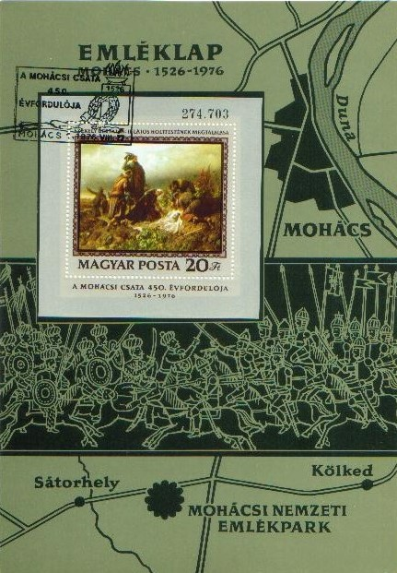

- CSATAMEZŐ
A kisfilm és ismereteid alapján mutasd be részletesen a Mohácsnál összecsapó két hadsereget, összetételüket, fegyverzetüket, vezetőiket, elhelyezkedésüket, a küzdelem jellegzetességeit, a csata menetét! Legfeljebb egy A4-es oldalban összegezd az ütközet jellemzőit!
Használd a 6. osztályos tankönyv 57-58. oldalát is!

https://www.youtube.com/watch?v=K3KiCZDq_C4
A mohácsi csata animációs film

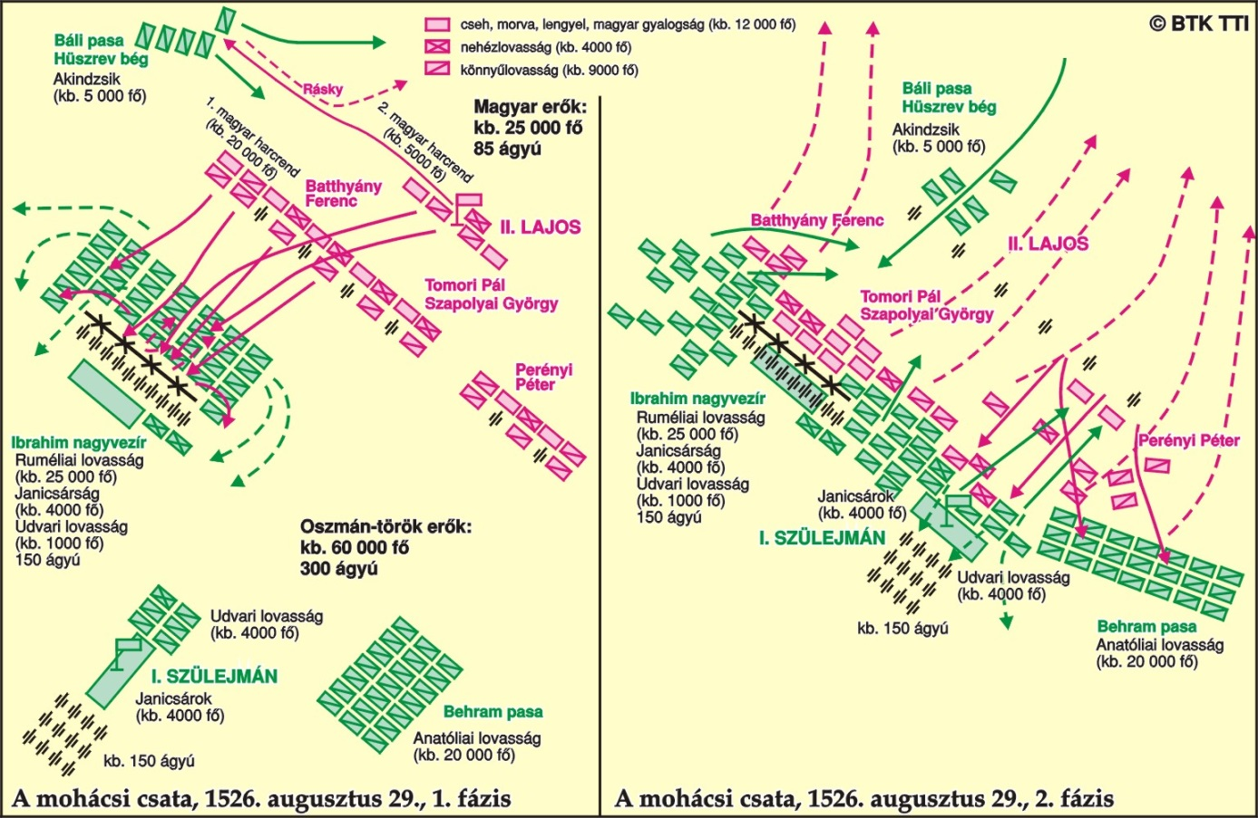

- BALJÓS ÁRNYAK
A képzőművészetek gyakran örökítik meg a tragikus mohácsi csata valamelyik jelenetét. Ki az alábbi alkotások szerzője és mi a mű címe?

A,
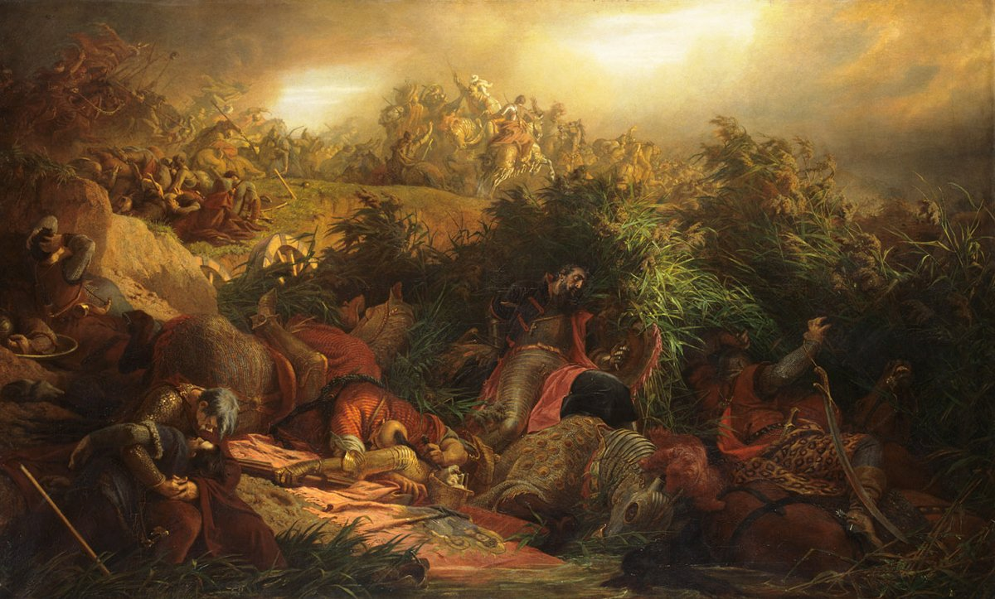

Szerző: ………………………………………………………………………….
Cím: …………………………………………………………………………….

B,

Szerző: …………………………………………………………………………….
Cím: ………………………………………………………………………………
C,

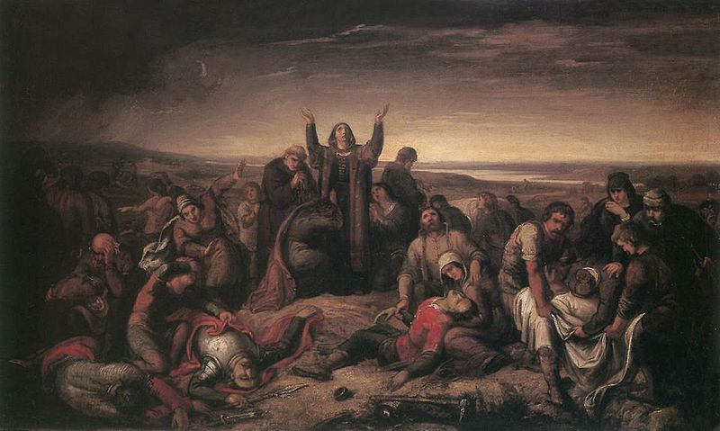

Szerző: …………………………………………………………………………
Cím: …………………………………………………………………………….

D,

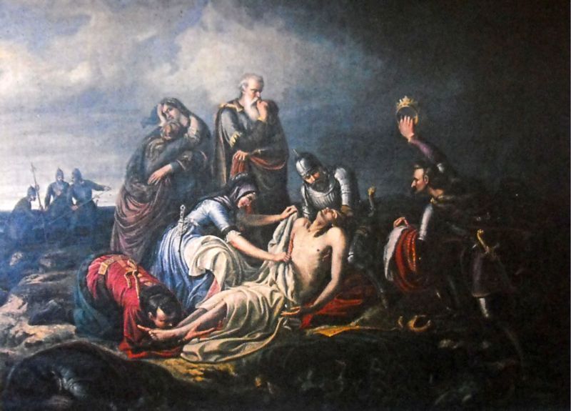

Szerző: ……………………………………………………………………………
Cím: ……………………………………………………………………………..

E,
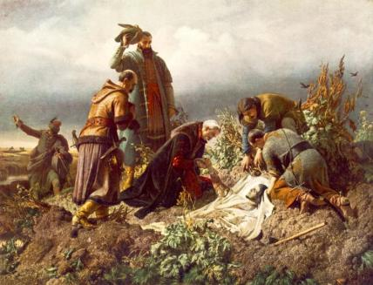

Szerző: ……………………………………………………………………………
Cím: ……………………………………………………………………………….

- RETORIKA HUNGARICA
Varga Imre 2006-os mohácsi szobra, amely II. Lajos királyt ábrázolja, sokáig viták kereszttüzébe került. Érvelj amellett, hogy ez a köztéri alkotás illik a történelmi eseményekhez, személyiséghez és a helyszínhez, VAGY érvelj ellene! Legalább 5-5 érvet, ellenérvet sorakoztass fel véleményed alátámasztására!

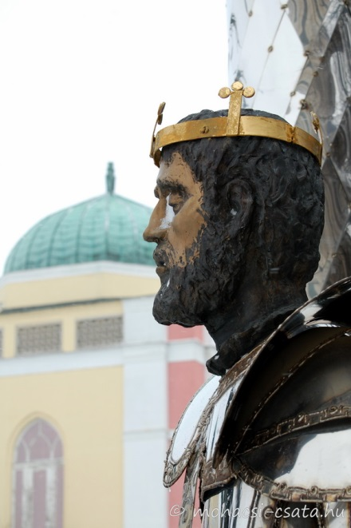
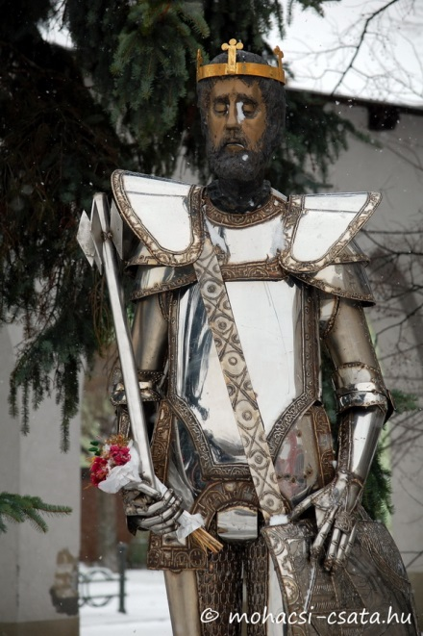

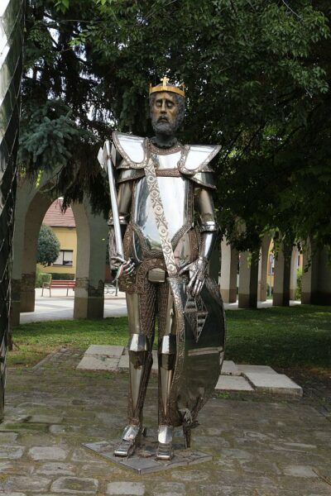

- PÁRHUZAMOK
Párosítsd össze a mohácsi csatát leíró részleteket, forrásokat a megfelelő szerzőkkel! Írd a megfelelő betűjeleket a megadott szövegekhez!

A, tankönyvi szöveg B, Nagy Szulejmán naplója C, AI, mesterséges intelligencia
D, Brodarics István kancellár leírása E, Új Híradás (német újságlap, röpirat)
F, Lajos királyról (cseh históriás ének) G, Frangepán Kristóf levele Szlavónia nemeseihez
H, Szerémi György udvari káplán beszámolója

- Akik a királynak hű szolgája vagytok,

Csehországbéliek, morvák és magyarok,

Gyászos vesztét mondom, ide hallgassatok!

Nem láttak oly királyt a világon soha,

Kit népe oly csúful cserbenhagyott volna,

Pedig erre neki nem volt semmi oka.

………

- És mindkét fél felkészült a harcra. Másnap támadtak, Kálmán vértanú napján, szerdán, s az egész nap mindketten nagy küzdelmet vívtak. A törökök legyőzték a magyarokat.
Hét főpap veszett el a háborúban, mégpedig a váradi, a csanádi, bácsi, diakovári, pécsi, esztergomi, váci; a mágnásokból pedig, mint meg van írva, elestek ezek: Drágffy János, Széchy Tamás, Tomori Pál, Szepesi György, Becskei János, Paksi; és még sokan pusztultak el."

…………

- 1526. augusztus 29-én a magyar sereg már hajnalban felsorakozott a mohácsi mezőn. A magyarok arra vártak, hogy a törökök megindítsák a rohamot. Ám a szultán nem adott parancsot a támadásra. A nap egyre hevesebben sütött. Délután 3-4 között Tomori rohamot vezényelt.

…………

- A feslett életű hitetlenek néhány ágyúgolyót lőttek el, melyeknek egyike a jobb szárnyon esett le; s táboruk előtt álltak több harcvonalba felállítva. De a mi részünkön nyugodtak maradt, mivel még nem érkezett el az alkalmas idő, s ember és állat fáradt volt. Mikor éppen azt határozták el, hogy majd reggel kezdődjék a harc: a délutáni ima idején az alávaló hitetlenek egyszerre megmozdultak, és errefelé jöttek. Ekkor a mieink is megindultak, és tüzelni kezdtek az ágyúkkal, de nem tudtak ártani. Amazok seregüket három részre osztották. Az egyik tömeg – amely tetőtől talpig vassal volt döve, s vasnyársat tartott a kezében – az ellőtt puska- és ágyúgolyókkal teljeséggel nem törődve, a legkisebb félelem nélkül vágtatott Ibrahim pasa ruméliai beglerbég felé.

………….

- De egy gyerek is beláthatta hogy néhány magyar még a királyát is el akarta adni és árulni Olyan ügyetlenül vezették a hadat soha meg nem szemlélték soha csatarendet nem állítottak hogy legalább kipróbálják komoly dologban mihez tartsák magukat. Item augusztus 29. napján korán felserkentünk és felöveztük magunkat, hogy megütközzünk a törökkel aki már csak egy fél mérföldnyire volt tőlünk és körülöttünk mindent felégetett amit csak tudott hogy gyakran 9-10 tüzet is láttunk körös-körül egy fél mérföldnyire és a töröknek pontos és jó hírei voltak rólunk nekünk meg semmilyen mert a királynak egyáltalán nem volt pénze hogy híreket szerezhessen és talán az urak sem akarták mert sokan közülük titokban a törökkel tartottak. Kivonultunk hát a szekérvárból és rossz csatarendbe álltunk nyolc óra tájt akkor a törökök is megmutatták egy kicsit magukat és még a vízen volt a tüzérségünk amit a csatarendbe hoztunk ha egyáltalán rendnek nevezhetem Aztán néhány muskétás a szekértábornál maradt és mi elkezdtünk tüzelni ahol csak érhettük a törököt és így lövöldöztünk és csatároztunk nyolc órától délután 4 óráig és a török még egy lövést sem tett amíg igazi támadáshoz nem fogtunk

………..
- A csata jele elhangzott, mire azok, akik az első sorban voltak, bátran nekimentek az ellenségnek. Ágyúink valamennyien eldördültek, de a harc csak kis kárt tett az ellenségben, noha a mieink számához képest elég heves volt, és többen estek el az ellenség közül, mint a mieinkből. Végre a mieink kemény viaskodására az ellenség hátrálni kezdett, akár mivel a mieink rohama erre kényszerítette, akár azért, hogy bennünket az ágyúk irányába tereljen. Hirtelen odasiet a királyhoz Báthory András azzal, hogy az ellenség menekülőben van, miénk a győzelem, törjünk hát előre, és segítsük a mieinket a hátráló ellenség üldözésében!

………….

- Ezért uraságtokat az ilyesfajta vereség és szerencsétlen végkifejlet cseppet se rémítse meg, és semmiképpen se vezesse reményvesztettségbe, sőt sürgetjük, hogy Őfelsége parancsait és kéréseit megtartva, az isteni kegyelem segedelmével legyetek készek a pártfogására és segítségére, a haza megvédésére, az üdvösség és a javak megmentésére. Felszólítunk titeket arra, hogy a legfőbb jó érdekében a jövőben mutassátok meg és nyilvánítsátok ki Őfelségének és értelemszerűen Magyarország Szent Koronájának főségét. Jelen oklevelet annak elolvasása után a felmutatójának adjátok vissza. Kelt Zágrábban, Szent Egyed apát ünnepe utáni hétfőn, az Úr 1526. évében.

………..

- A magyar sereg a számbeli túlerő ellenére támadást indított, bízva a nehézlovasság erejében. Bár a kezdeti roham némi sikert ért el az oszmán előhad ellen, a törökök modern tüzérsége és a janicsárok fegyelmezett tüzelése felmorzsolta a magyar vonalakat. A magyar sereg végül megsemmisült, a menekülő II. Lajos király pedig a megáradt Csele-patakba fulladt.

………..

- TÉVELYGŐ KRÓNIKA
Keress a megadott filmben legalább 5 történelmi tévedést, hibát, hamis adatot, megnevezést; akár a szövegben, akár a képekben, ábrákban, térképekben!

https://www.youtube.com/watch?v=ZJZ4PcPN8Lk
1526 – A MOHÁCSI CSATA Amikor az Oszmánok megtörték a Magyar Királyságot Sötét Krónikák

- ………………………………………………………………………………………………………………………………………………………….

- ………………………………………………………………………………………………………………………………………………………….

- …………………………………………………………………………………………………………………………………………………………

- …………………………………………………………………………………………………………………………………………………………

- …………………………………………………………………………………………………………………………………………………………

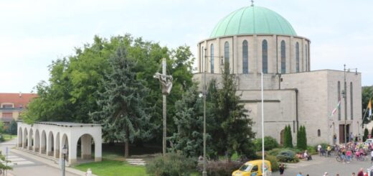

- ISMERETLEN ISMERŐS
Saját beszámolójuk alapján azonosítsd a történelmi személyeket, akik a mohácsi csatában vagy az azt követő eseményekben fontos szerepet játszottak!

A, Nehéz szívvel búcsúztam el ifjú feleségemtől, Máriától. Úgy érzem, hogy a seregem túl lassan gyülekezik. Remélem, hogy időben megérkezik majd az erdélyi vajda és a bán hadteste is Mohácsra. A parancsok kiadását a kalocsai érsekre bíztam. Nincs miért aggódnom, ha válságosra fordul a csata, a testőreim biztosan megmentik majd az életemet.

……………………………………………………………………………..

B, A harcmező a temetlen holttestekkel elborzasztó látvány. Sosem bírom elfeledni. Mostohafiam, Perényi Ferenc püspök holttestét kerestem a csatatéren. A törökök iszonyatos vérfürdőt rendeztek. Jobbágyaimmal megadtuk a végtisztességet az elesett magyar vitézeknek.

…………………………………………………………………………………….

C, Akkor fordultam el a világi élettől, amikor két menyasszonyom is meghalt az esküvőnk előtt. Inkább kolostorba vonultam. A király és a pápa azonban kényszerítettek, hogy ismét fegyvert ragadjak. A kereszténység sorsa talán az én hadvezéri képességeim múlik most. Imádkozom a Mindenhatóhoz.

…………………………………………………………………………………..

D, Mindent megtettem, ami tőlem telt, hogy időben érjek Mohácsra. Ám sokáig Erdélyt kellett védelmeznem és a délkeleti határokat. Fivérem a király mellett volt az utolsó pillanatokban is. Hírnökeim értesítettek a magyar sereg pusztulásáról. Talán nekem kell a trónt elfoglalnom, hogy megóvjam országunkat?

…………………………………………………………………………………..

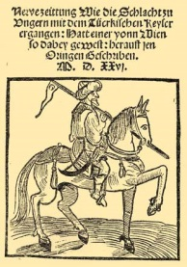

E, Jobbágycsaládba születtem, egyszerű varga fiaként. Ám a sok tanulás, jeles pártfogó és a király kegye hozzásegített, hogy magasra emelkedjek. A magyar egyház prímásaként, főkancellárként komoly bandériumot hoztam az uralkodó segítségére. Fohászkodom a keresztény fegyverek diadaláért, s utána talán a bíborosi kalapot is elnyerhetem.

……………………………………………………………………………………

F, Görög családban születtem, apám halász volt. Szultánom a barátjává, bizalmasává fogadott, s neki köszönhetően nagyvezíri rangra emelkedtem. Itt a csatamezőn is szeretném megmutatni uralkodómnak, hogy méltó vagyok a magas tisztségre, s Allah segedelmével szétzúzom a keresztények hatalmas seregét.

……………………………………………………………………………………

G, Még csak néhány éve kerültem az Oszmán Birodalom élére, de katonai sikereim már rettegéssel töltik el a keresztényeket. Nándorfehérvár sem állhatott nekem ellen, s Mohácsnál is kibontom majd az iszlám zászlaját, elsöpröm a hitetlenek seregét.

…………………………………………………………………………………..

- PRIVÁT SZFÉRA
Készítsd el a 7. feladatban szereplő valamelyik történelmi személy facebookos névjegyét, adatlapját ismereteidre, történelmi tényekre és fantáziádra alapozva! A terjedelem ne legyen több egy A4-es oldalnál!

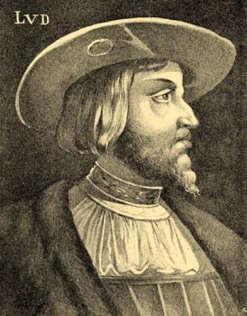

- A MÚLT KÖDÉBE VESZVE
A mohácsi csatát felidéző kérdéseknél válaszd ki a három lehetőség közül a helyes választ! Karikázd be annak betűjelét!

- Melyik tragikus magyar veteség nem augusztus 29-re esett?

A, Buda 1541-es török elfoglalása
B, Az 1526-os mohácsi csata
C, Idősebb Zrínyi Miklós 1566-os szigetvári kirohanása és halála

- Melyik magyar végvárat nem ürítette ki és adta fel a helyőrsége a török túlerő ellenére sem 1526 nyarán?

A, Péterváradot
B, Valkót (Valkóvárat)
C, Cserög (Cservik) várát

- Ki érkezett meg időben a mohácsi csatába a 3 hadvezér közül?

A, Batthyány Ferenc horvát bán
B, Szapolyai János erdélyi vajda
C, Frangepán Kristóf Modrus, Zengg, Veglia grófja

- Kinek az 1526. augusztus 25-i levelében szerepelt az alábbi sor: „Tehát a leggyorsabban siessetek. Sebesen, sebesen, sebesen!”

A, Nagy Szulejmán szultán
B, Tomori Pál kalocsai érsek
C, II. Lajos magyar király

- Ki követte a magyar trónon 1490-ben Hunyadi Mátyást?

A, A fia, Corvin János
B, II. (Jagelló) Ulászló
C, I. (Habsburg) Miksa

- 1526 nyarán hol akarta először feltartóztatni a török sereget Tomori Pál?

A, Az Al-Duna vidékén
B, A Dráva folyónál
C, Zenta településnél

- Mi volt a legfőbb oka annak, hogy a törökök 1521-ben bevették Nándorfehérvárt?

A, A gyáva helyőrség azonnal elmenekült
B, Nem érkezett felmentő sereg
C, Felrobbant a vár lőportornya, ezért súlyosan megrongálódtak a falak

- A hét melyik napjára esett 1526. augusztus 29-e, a mohácsi ütközet dátuma?

A, szerdára
B, vasárnapra
C, csütörtökre

- Mit nem neveztek el hazánkban Tomori Pálról?

A, dunai hidat
B, főiskolát
C, temetőt, sírkertet

- Milyen kegyetlen tettet követtek el a törökök a mohácsi csata másnapján?

A, Foglyaik közül 1500-at lefejeztek
B, Felégették Pécset és Szekszárdot
C, A magyar sebesülteket ruhátlanul a tűző napra fektették

- Ki temette el a mohácsi csata magyar halottait?

A, Perényi Péter koronaőr a testőreivel
B, Kanizsai Dorottya és jobbágyai
C, Habsburg Mária, II. Lajos özvegye a kíséretével

- Kit koronáztak magyar királlyá 1526. november 11-én Fehérváron?

A, Habsburg Ferdinándot
B, Brandenburgi Györgyöt
C, Szapolyai Jánost

- Mit neveztek el Kanizsai Dorottyáról Magyarországon?

A, főiskolát
B, művelődési házat
C, kórházat

13+1. Kinek a költeményéből származik az alábbi idézet:
„Elődeink siralmas harczhelyén,
Zöldebb a fű Mohácsnak mezején”

A, Eötvös József Mohács című verséből
B, Kosztolányi Dezső Mohács című művéből
C, Ady Endre Nekünk Mohács kell című alkotásából

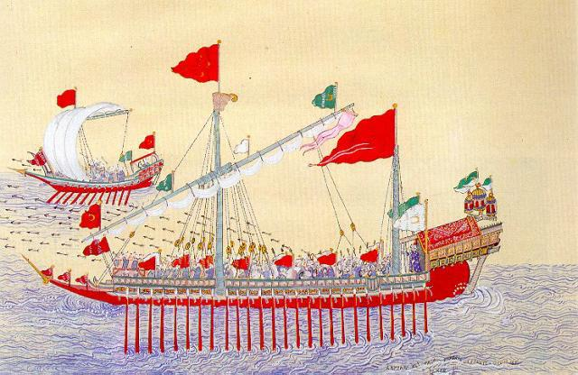

Felhasznált irodalom

Javasolt a felkészüléshez, feladatok elkészítéséhez

- Mohácsi csatáról szóló részletes weboldal

https://mohacsi-csata.hu/

Tények a mohácsi csatáról jól kereshető, menüpontokkal

- Történelem tankönyv 6. OH-TOR06TB 56-58. oldal

- Rövid youtube-filmek

https://www.youtube.com/watch?v=PK8VAK-0pYE&t=10s
Mohácsi Történelmi Emlékhely
https://www.youtube.com/watch?v=K3KiCZDq_C4
Mohácsi csata animációs film
https://www.youtube.com/watch?v=ZJZ4PcPN8Lk
1526 – A MOHÁCSI CSATA Amikor az Oszmánok megtörték a Magyar Királyságot Sötét Krónikák

Beküldési határidő: 2025. március 27. (péntek)
Az eredmények olvashatóak lesznek az iskola honlapján, a megadott email címekre is küldök róluk tájékoztatást.
Eredményhirdetés: 2024. április 17. (péntek)- a díjazott csapatok meghívást kapnak!
Az elkészített feladatsor beküldhető személyesen (az iskola portáján) vagy postai úton Győri SZC Bolyai János Általános Iskola 9200 Mosonmagyaróvár Régi Vámház tér 6./Szabó Zoltán/ címre, vagy online napoleon4@gmail.com (Szabó Zoltán) email címre.

SOK SIKERT KÍVÁNOK A FELADATOK MEGOLDÁSÁHOZ!

